Государственное бюджетное образовательное учреждение средняя общеобразовательная школа №1955 Сп2 города Москвы

Мне завещаны память и слава

Автор Кутикова Алиса 5-в класс
Руководитель- Овсянникова А.Ю.
руководитель музея- Крымцева В.В.

москва 2014
Мне завещаны память и слава

История каждой семьи неразрывно связана с историей нашей Родины. Так уж случилось, что нашему народу приходилось много раз защищать свое Отечество. На протяжении многих поколений наша семья посвящала себя ратному делу и защите Родины. Так сложилась военная династия Кутиковых. Мои предки принимали участие в ВОВ и других войнах. Защищали Родину, не жалея, порой, своей жизни.
Особенно гордится наша семья моим прадедушкой –
Владимиром Николаевичем Кутиковым.

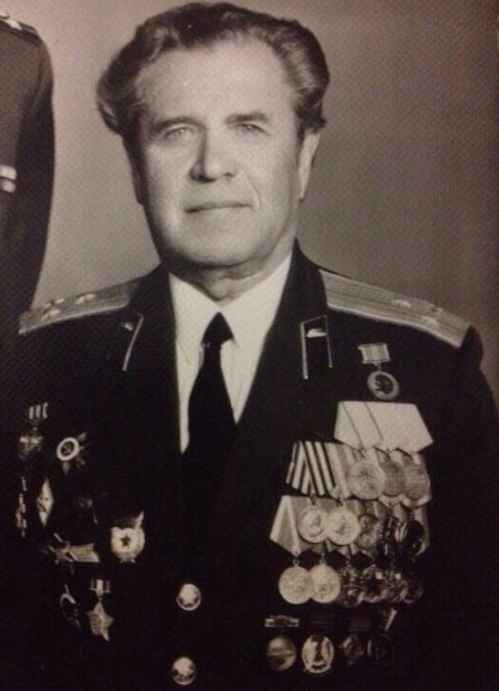

Прадедушка родился в Украине, городе Харькове, 20 марта 1924 года в семье Николая Ефимовича и Антонины Николаевны. Когда началась война, ему исполнилось 17 лет в июне 1941 года, он добровольно ушел на фронт.

Свой боевой путь он прошел на танке, был башенным стрелком, командиром танка. О своей боевой машине и о фронтовых товарищах он всегда вспоминал с особой теплотой и гордостью.

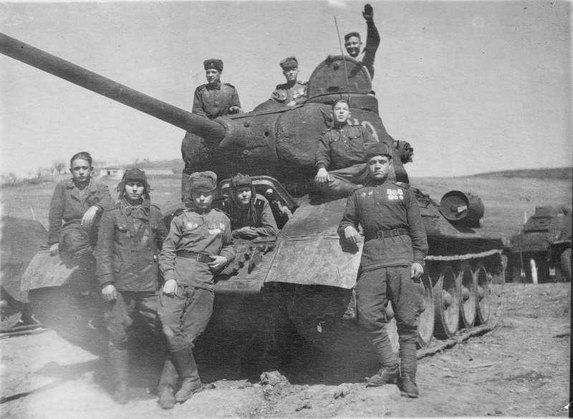

Прадедушка воевал в Украине, Белоруссии, участвовал в битве на Курской дуге, оборонял Москву. За бои под Москвой был награжден медалью "За отвагу".
Освобождал свой родной город Харьков. Именно в боях за Харьков был ранен. Когда сообщили его маме, что ее сын находится в медсанбате. И она поехала туда, но его эвакуировали в тыловой госпиталь.
После госпиталя дедуля был направлен в Киевское танковое училище, которое закончил по первому разряду в мае 1945 года. Он горел в танке, видел, как погибают его товарищи, но судьба его хранила.
Когда закончилась война, дедушка продолжил службу в армии и отслужил 35 лет. Последняя должность - начальник штаба гвардейской мотострелковой дивизии в звании полковника.
Будучи совсем молодым, он встретил мою будущую прабабушку Веру Яковлевну. Они прожили вместе 65 лет в любви и радости.
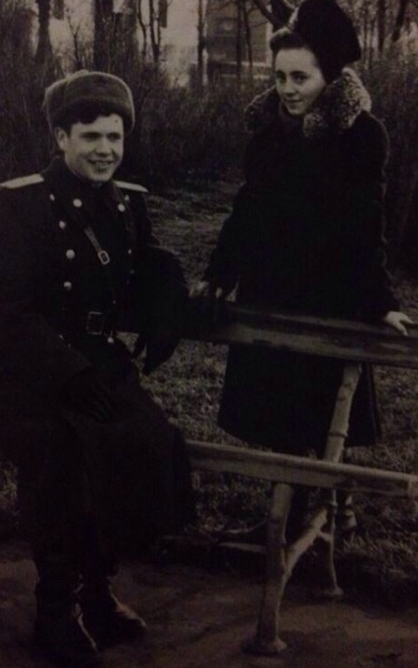
Вся моя семья гордится моим прадедушкой. Он прошел всю войну, спас жизни многим людям, оборонял Москву и другие города в трудную минуту.
За свои боевые заслуги он награжден Орденом Отечественной Войны П степени
Кутиков Владимир Николаевич
Год рождения: __.__.1924
место рождения: Украинская ССР, Харьковская обл., г. Харьков
№ наградного документа: 79
дата наградного документа: 06.04.1985
№ записи: 1524256532
Орден Отечественной войны II степени
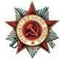

К сожалению, мой прадедушка трагически погиб…. Но, ведь, недаром говорят: пока нас помнят, мы живем.
Когда я узнала о том, что в нашем школьном музее создается Книга Памяти, посвященная нашим родственникам – Участникам Великой Отечественной войны, я тоже написала страницу о своем прадедушке, потому что мне очень хотелось, чтобы о его боевом пути узнали ребята из нашей школы.

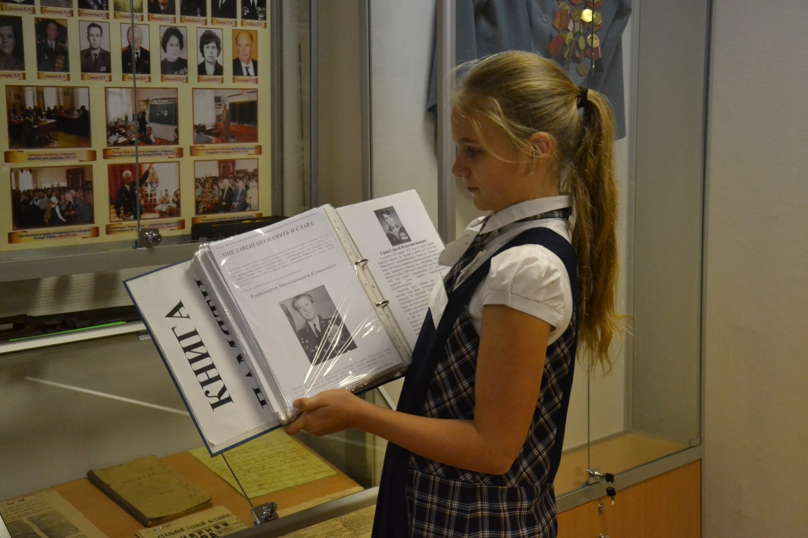

Как экскурсовод школьного музея я рассказываю ребятам о наших родственниках, участниках войны жителях нашего Лосиноостровского района города Москвы. Но с особой гордостью всегда останавливаюсь возле фото моего прадедушки. И когда ребята слушают, в их глазах я вижу уважение не только к подвигу ветеранов-фронтовиков, о которых идет речь, но и ко мне, как к наследнику их подвига и славы.

